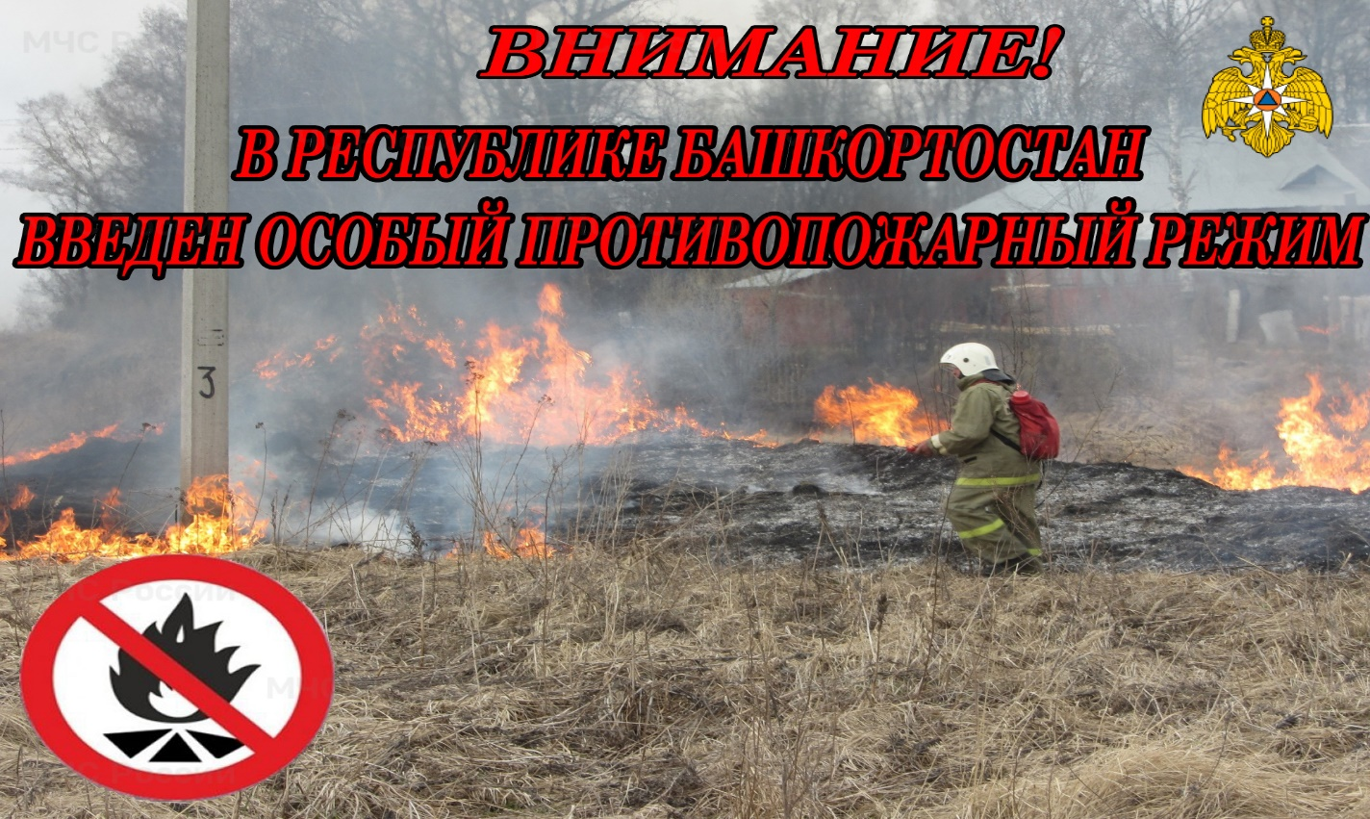Администрация муниципального района Уфимский район Республики Башкортостан информирует о том, что с 27 апреля 2024 г. до особого распоряжения на территории Республики Башкортостан вводится особый противопожарный режим!

При введении особого противопожарного режима вводятся ограничения посещения гражданами лесов, за исключением граждан, трудовая деятельность которых связана с пребыванием в лесах.

Также вводится запрет на разведение костров, проведение пожароопасных работ в лесах, на землях сельскохозяйственного назначения, особо охраняемых природных территорий регионального значения, землях запаса, вдоль дорог, в зонах рек и озер, на территориях городских и сельских поселений, садоводческих и огороднических некоммерческих товариществ, на предприятиях и организациях независимо от организационно-правовых форм и форм собственности.

Также напоминаем вам, что в соответствии с Кодексом Республики Башкортостан об административных правонарушений статей 6.22. «Сжигание мусора и растительности на территориях общего пользования» влечет наложение административного штрафа на граждан в размере от пятисот до двух тысяч рублей; на должностных лиц - от пяти тысяч до десяти тысяч рублей; на юридических лиц - от пятидесяти тысяч до ста тысяч рублей.

За нарушение правил благоустройства, предусмотренной статьёй 6.3. влечет наложение административного штрафа на граждан в размере от 2 тысяч до 3 тысяч рублей; на должностных лиц - от 10 тысяч до 15 тысяч рублей; на юридических лиц - от 50 тысяч до 100 тысяч рублей.

